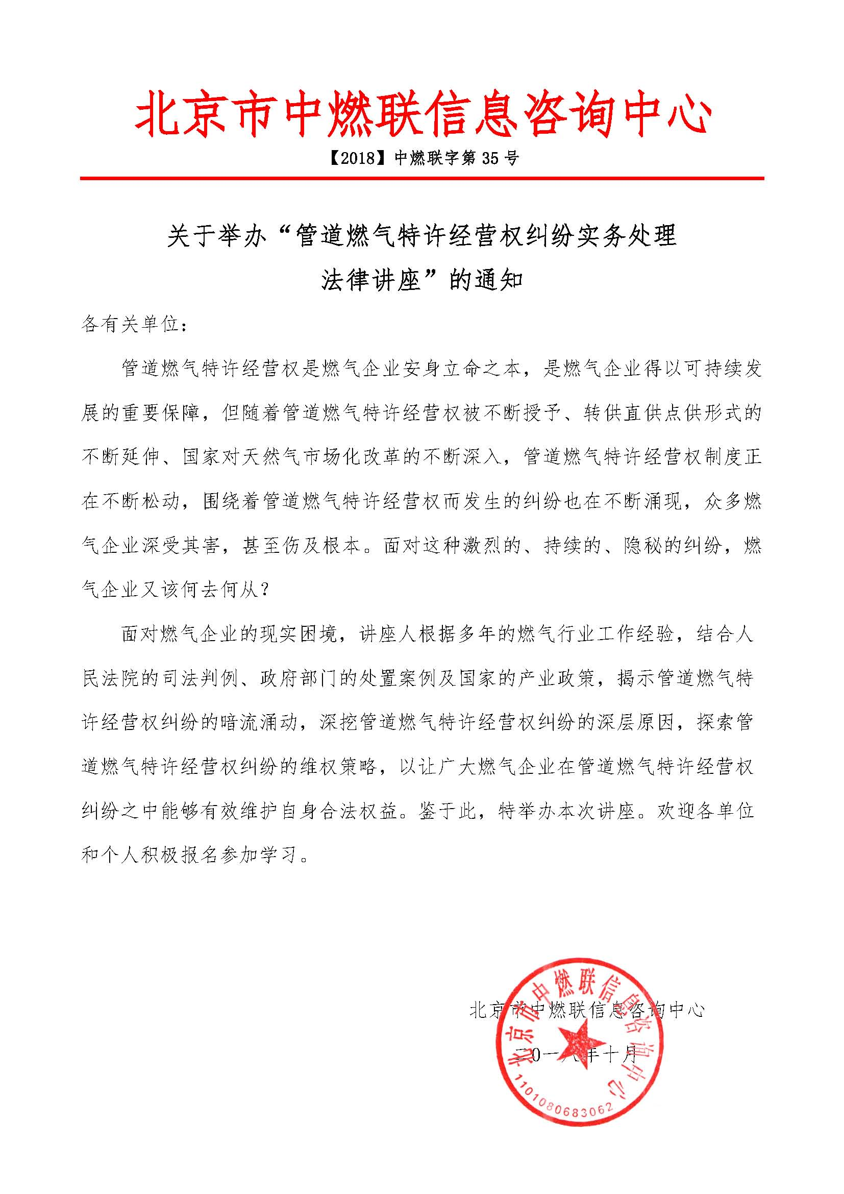
附件：
一、组织结构：
主办单位：北京市中燃联信息咨询中心
支持单位：中国天然气行业联合会、中国天然气设备网、天然气（煤层气）与管道网
二、培训目的：
1、让学员了解国家在管道燃气特许经营权上的产业政策及管道燃气特许经营权的发展规律。
2、让学员了解人民法院在管道燃气特许经营权诉争之上的裁判观点及地方政府对于管道燃气特许经营权的态度。
3、让学员了解管道燃气特许经营权的纠纷形势并在此基础之上建立起科学的维权策略。
三、培训内容：
（一）管道燃气特许经营权的基础知识：
1、管道燃气特许经营权的概念
2、管道燃气特许经营权的内容
3、管道燃气特许经营权的性质
4、管道燃气特许经营权的演变
（二）管道燃气特许经营权纠纷的表现：
1、竞争对手铺设管道
2、竞争对手工业直供
3、竞争对手工业点供
4、竞争对手联合侵权
5、地方政府重复授予
6、地方政府倾斜保护
7、地方政府越级干预
（三）管道燃气特许经营权纠纷的成因：
1、授予程序不合法
2、法律规范不健全
3、国家政策的导向
4、权利范围不明确
5、权属界定不清晰
6、政府的不当作为
7、权利人的不作为
（四）管道燃气特许经营权纠纷的应对：
1、燃气经营企业转变经营理念
2、规范特许经营权的授予程序
3、规范特许经营权的专业名称
4、明确特许经营权的业务范围
5、明确特许经营权的地域范围
6、明确特许经营权的退出机制
7、注重特许经营权的行政救济
8、慎对特许经营权的诉讼策略
（五）围绕管道燃气特许经营权形成的其他纠纷——庭院管网配套工程
1、庭院管网配套工程谁来承建
2、庭院管网配套费用应该归谁
3、燃气企业该如何维护权益
四、培训时间、地点、费用
培训时间：2018年12月27-28日（27日报到）
培训地点：安徽省合肥市
培训费用：4900元/人(含会务、教材、场地、专家、就餐等费用)住宿统一安排，费用自理。
在收到报名回执表（报名回执表见：附件）后，于开课前五天发放报到通知，详告具体地点、乘车路线、食宿及日程安排等有关事项。
管道燃气特许经营权纠纷实务处理法律讲座报名回执表
经研究，我单位选派下列同志参加学习：
单 位
通讯地址
联 系 人 |  |  |  | 所属部门 |  |  | 职务
联系电话 |  |  |  | 传真 |  |  | 手机
邮 箱 |  |  |  |  |  |  | 邮编
参加人员：
姓名 | 部门 | 职务 | 微信号、QQ | 联系电话（手机） |  | 邮箱 |  |  | 住宿要求
 |  |  |  |  |  |  |  |  | 大床□、标间□
 |  |  |  |  |  |  |  |  | 大床□、标间□
 |  |  |  |  |  |  |  |  | 大床□、标间□
 |  |  |  |  |  |  |  |  | 大床□、标间□
 |  |  |  |  |  |  |  |  | 大床□、标间□
开发票单位名称：
开发票项目：培训费（ ）会议费（ ）会务费（ ）
发票类型：增值税专用发票（ ） 增值税普通发票（ ）
具体发票信息：

收款账号：  户名：北京市中燃联信息咨询中心  开户行：中国银行北京丰台东大街支行  账号：3220 6400 9805 |  |  |  |  |  | 报名单位（公章）：  负责人签字：  日期：
组委会秘书处：
贾主任：13521004762、1368304374（微信同号）
QQ在线咨询：1483729027 回执邮箱 ：1483729027@qq.com
微信扫一扫，快速报名！

